Министерство образования и науки РФ

Санкт-Петербургский политехнический университет Петра Великого

Институт компьютерных наук и кибербезопасности

Высшая школа «Компьютерных технологий и информационных систем»

ОТЧЕТ

по дисциплине «Практикум по программированию»

**Лабораторная работа № 2**

**Выполнил:**

Cтудент гр. 5130902/40002 Г.Ю. Рюмин

**Проверил**

Ст. преподаватель А.М. Журавская

Санкт-Петербург

2025 г.

## **Задание**

Тут вставить вместо данной фразы задание на лабораторную работу, обязательно указать номер варианта и сам вариант.

.

## **Код программы/Листинг программы**

**Пример работы программы**

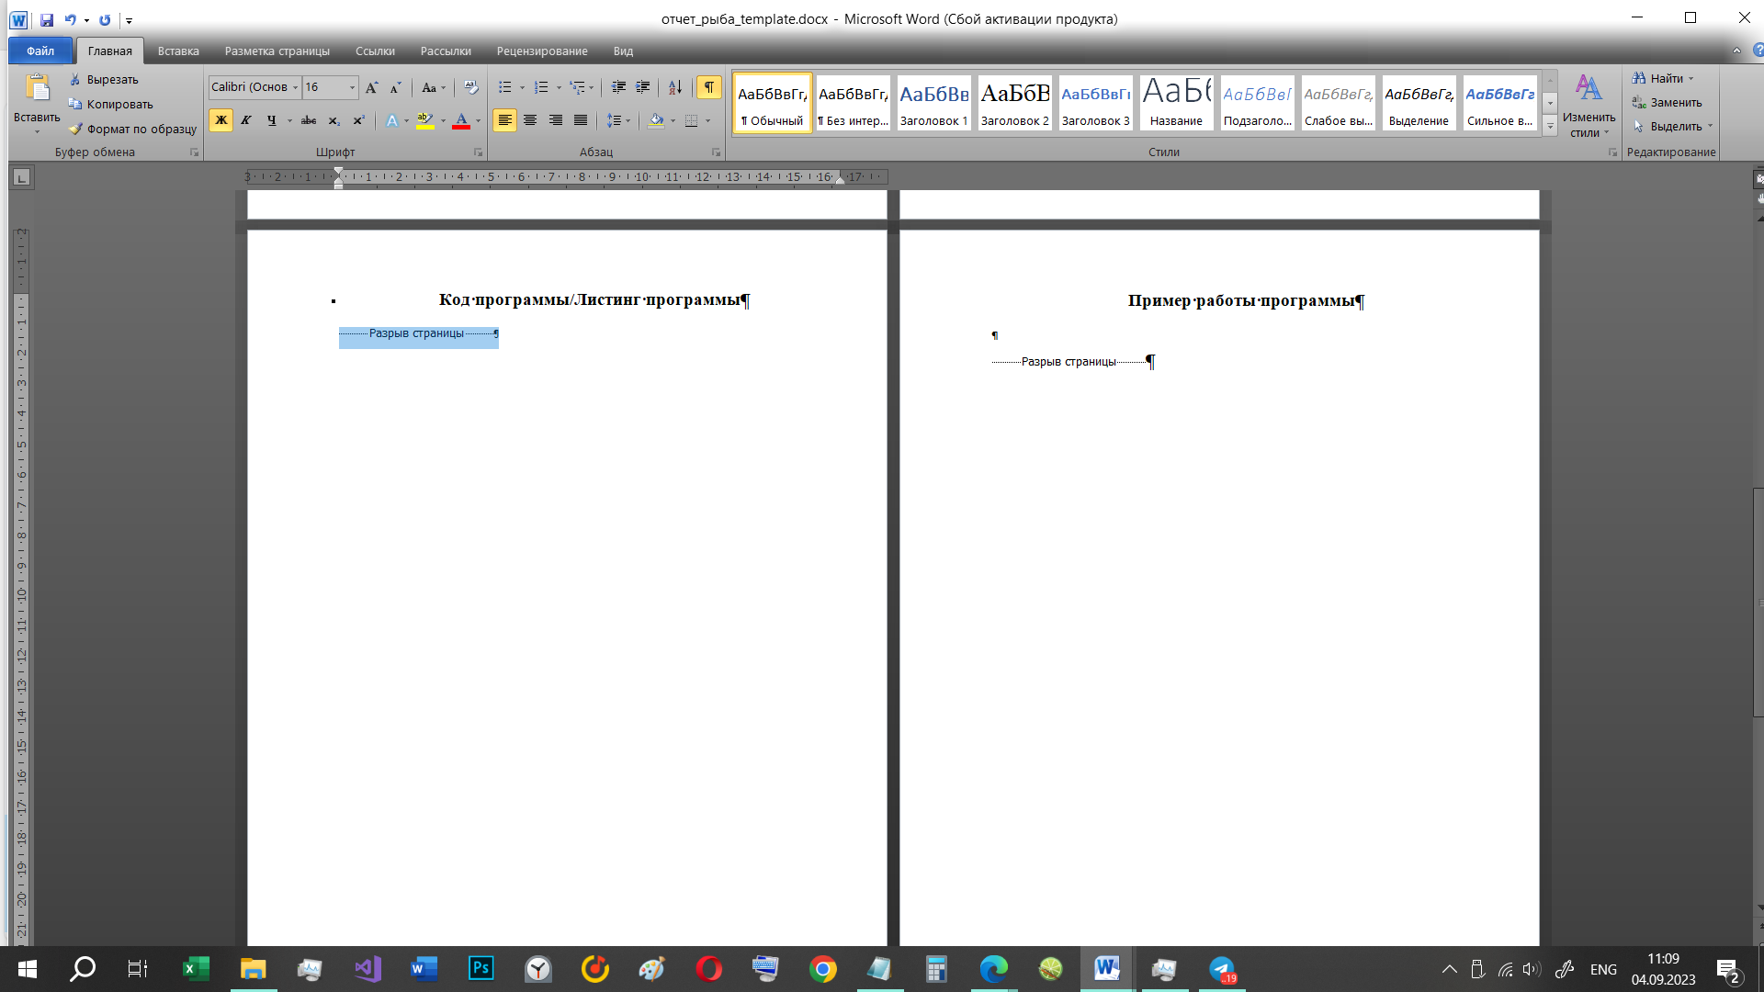

Рисунок 1 – Правильная работа программы (это просто пример подписи любой картинки)

## **Вывод**